**ИТМО Кафедра Информатики и прикладной математики**

Цифровая Схемотехника

Отчет по лабораторной работе №1

“Введение в проектирование цифровых интегральных схем’’

Вариант 8

**Выполнили: студенты группы P3217**

**Галеев Денис**

**Плюхин Дмитрий**

**Преподаватель: Баевских А. Н.**

**2017 год**

1. **Цели работы**

Получить базовые знания о принципах построения цифровых интегральных

схем с использованием технологии КМОП

Познакомиться с основными параметрами цифровых вентилей

1. **Задание**

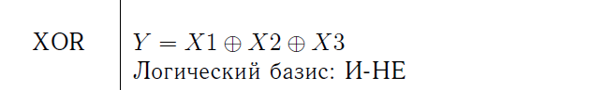

1. **Ход работы**
2. Схема вентиля согласно варианту задания (вентиль XOR):

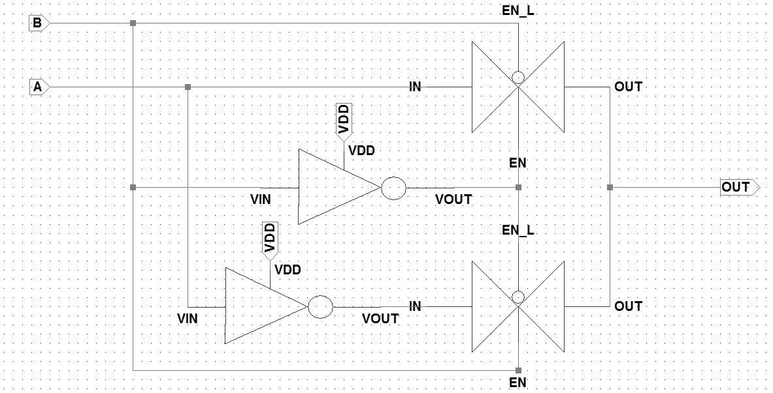

Схема передаточного вентиля (включен в вентиль XOR):

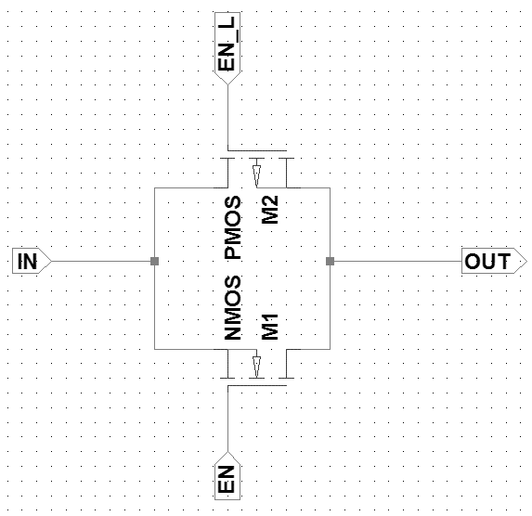

1. Моделирование работы схемы:

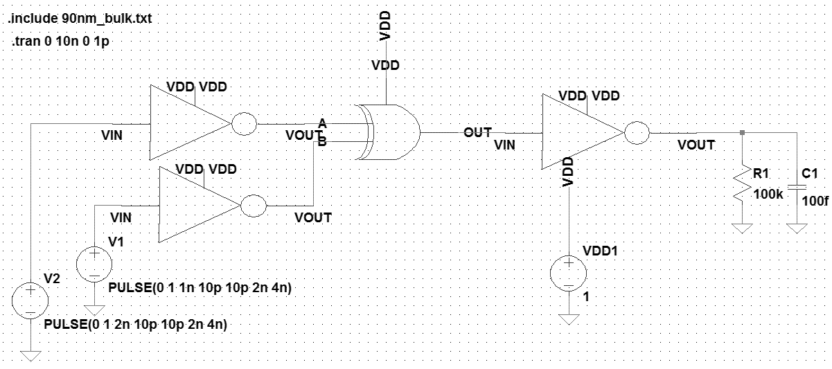

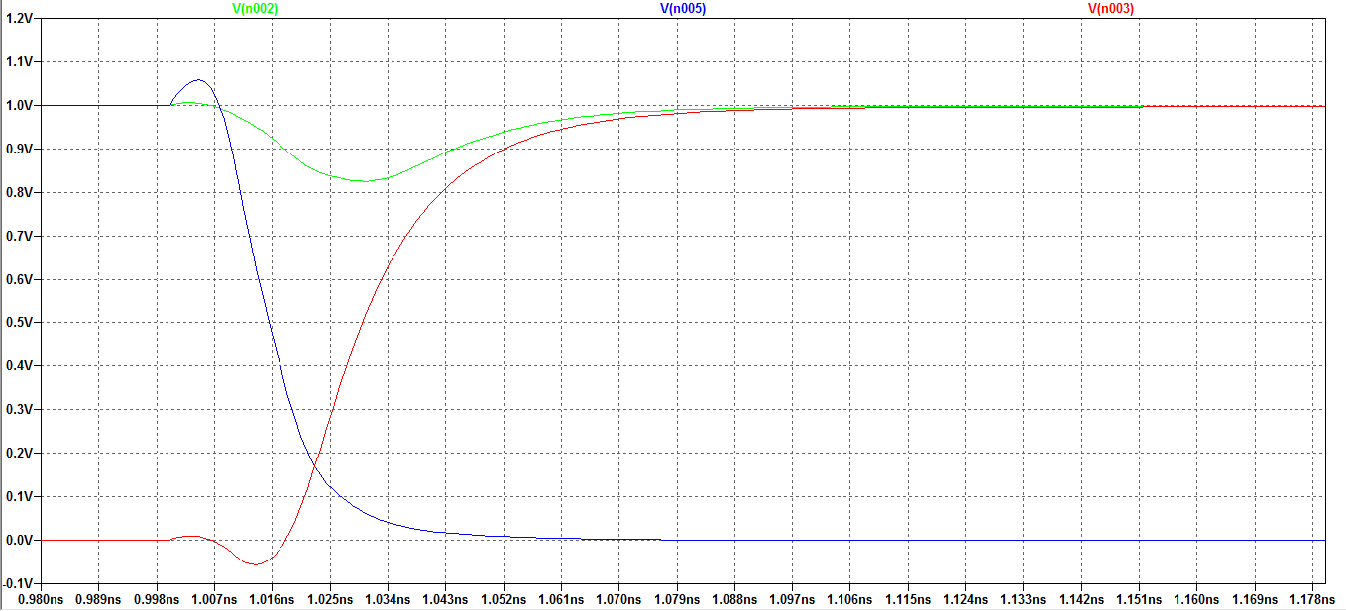

Задержка распространения схемы составляет 14.3 ps.

1. Моделирование работы схемы с двумя вентилями, подключенными последовательно:

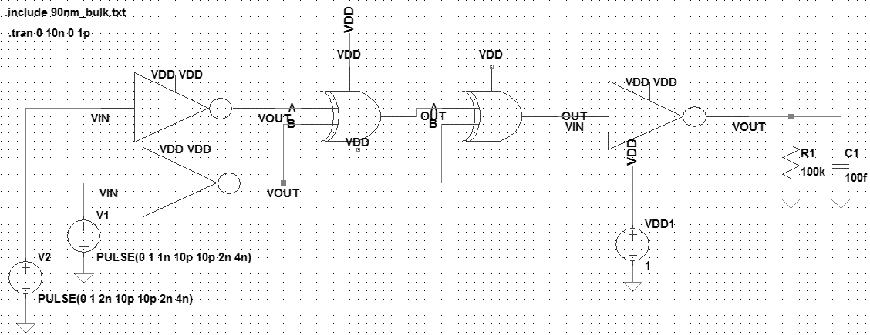

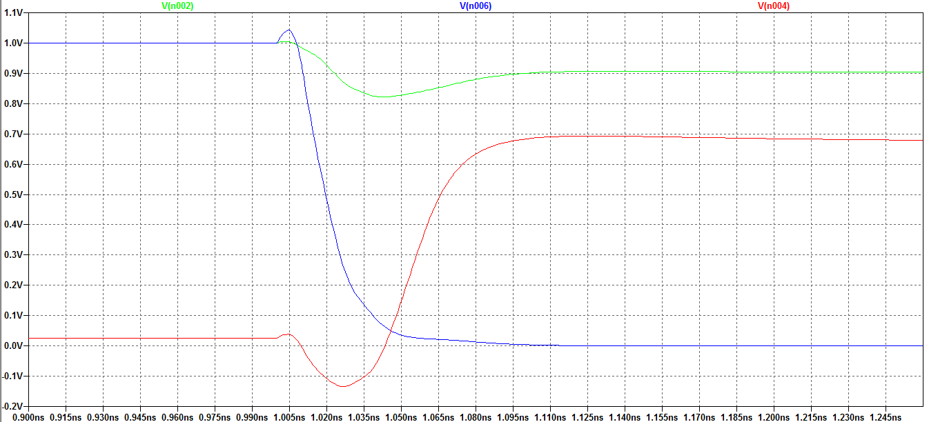

Задержка распространения схемы составляет 38.8 ps

1. Моделирование работы схемы с пятью вентилями, четыре из которых соединены параллельно:

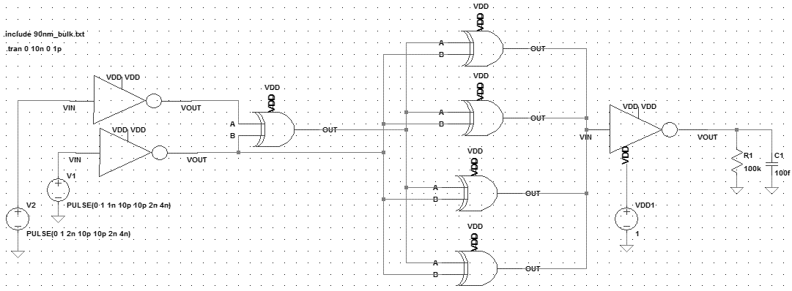

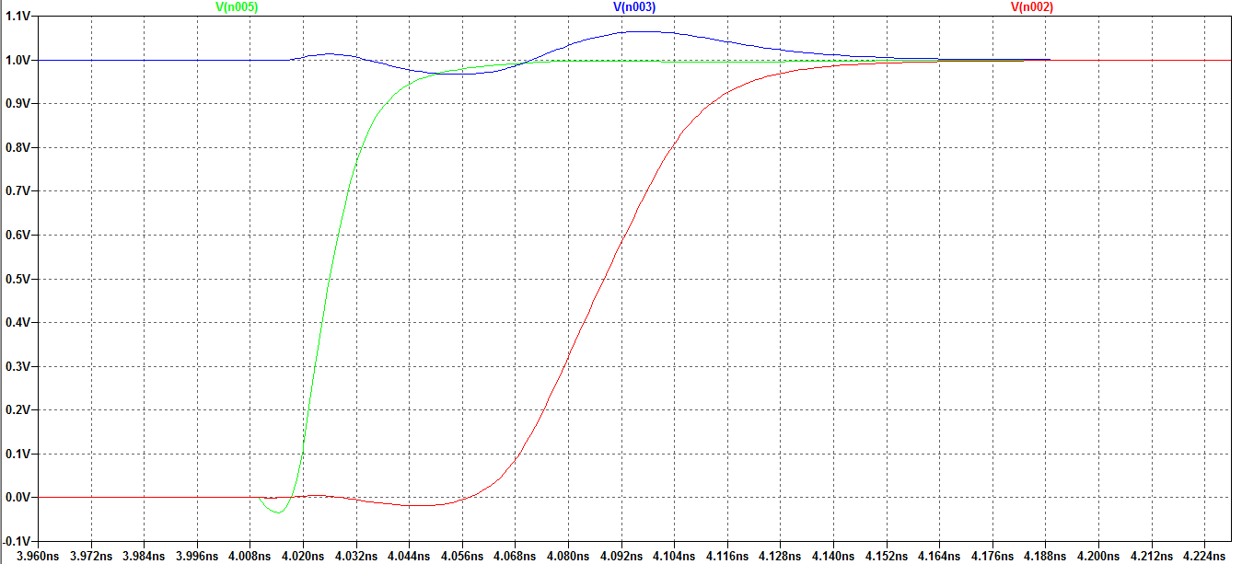

Задержка распространения составляет 62.3 ps

1. Таким образом, можно сделать следующий вывод о влиянии нагрузки на временные характеристики работы вентиля: при увеличении нагрузки наблюдается увеличение задержки распространения сигнала через вентиль. Это обуславливается как ненулевым временем срабатывания транзисторных ключей, так и инертностью электрических цепей в целом. Что касается транзисторов, соединяемых параллельно, а не последовательно, можно заметить, что при увеличении их количества происходит еще больший рост задержки распространения сигнала, что связано с электроемкостью транзисторов (при переключении транзисторного ключа фактически происходит заряд/разряд конденсатора, на что требуется некоторое время).
2. Схема, реализующая заданную функцию (3XOR в базисе NAND)

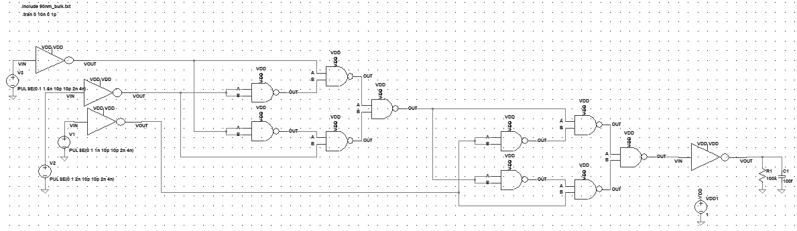

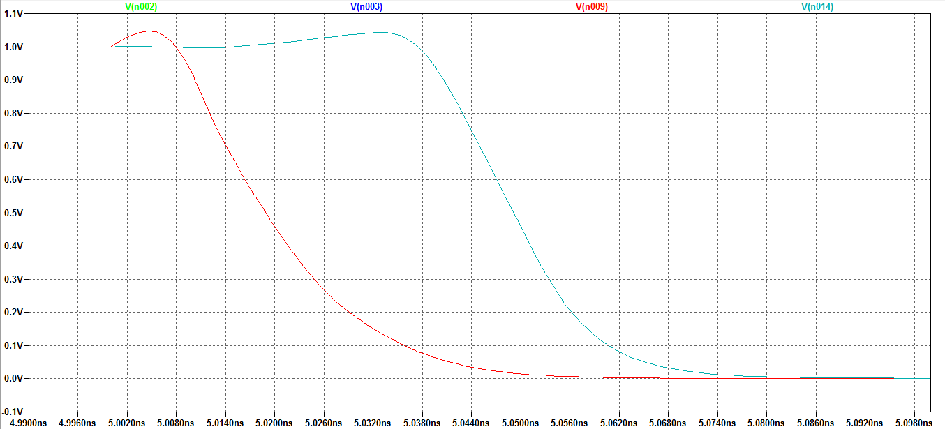

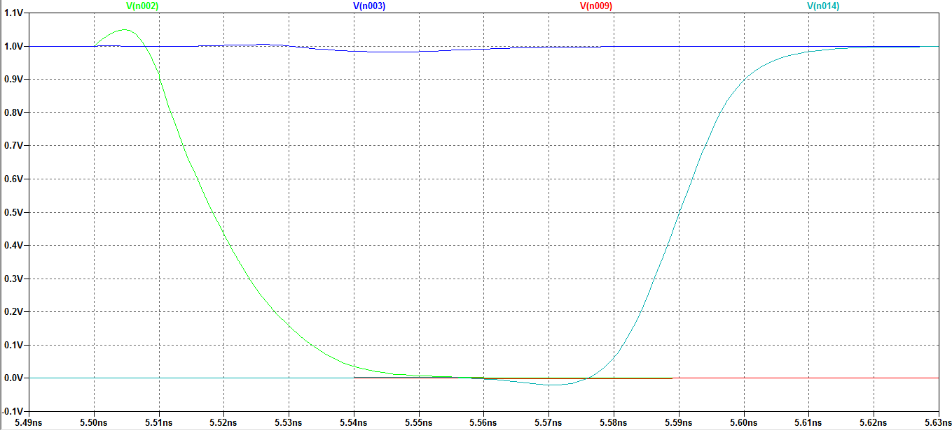

1. Минимальная задержка распространения: 31ps (при спаде сигнала)

Максимальная задержка распространения: 72ps (при росте сигнала)

1. Таким образом, максимальная частота, при которой схема еще сохраняет работоспособность, составляет
$$ν= \frac{1}{{pd}_{max}}=\frac{1}{0,072}ГГц≈13,89 ГГц$$

2. **Вывод**

В результате лабораторной работы были получены и применены на практике базовые знания о построении цифровых интегральных схем с использованием технологии КМОП. В частности, был спроектирован и протестирован элемент XOR двумя способами: с использованием инверторов и передаточных вентилей, а также с использованием элементов NAND (первый способ является предпочтительным в том плане, что требует всего 8 транзисторов по сравнению со вторым, для реализации которого необходимо 20 транзисторов). Помимо этого, были получены представления о процессе изменения электрических сигналов в микросхемах, о задержках распространения, которые могут возникать на практике.